Схема размещения нестационарных объектов потребительского рынка на территории городского округа «город Дербент» - ул. Ленина - пер. Гаджиева.
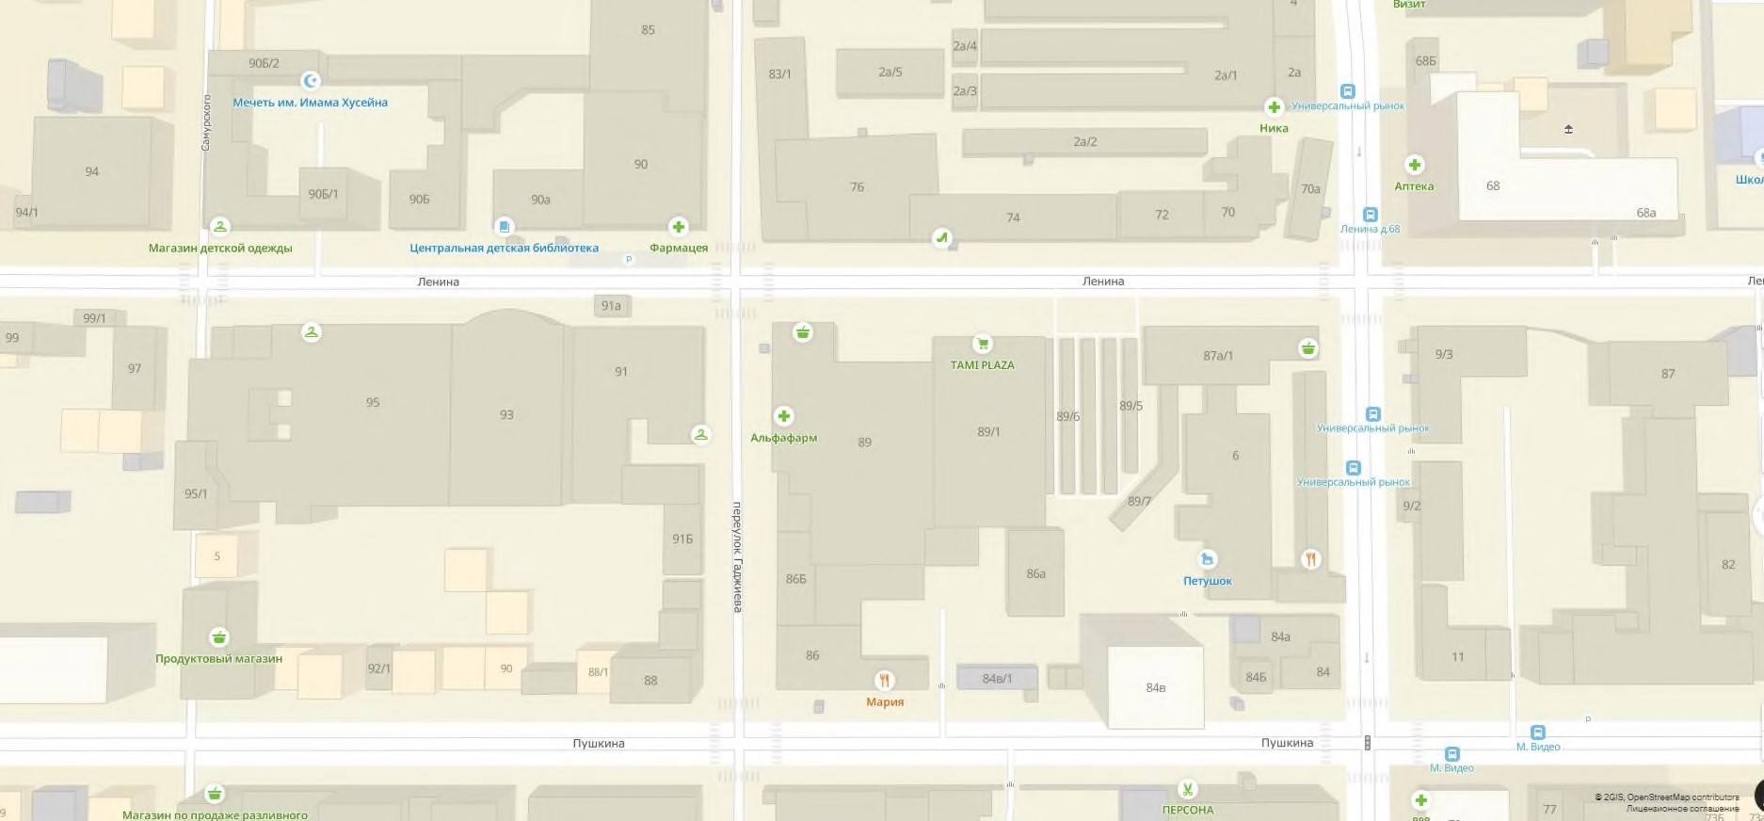

1 2 3 6 4 5

Схема размещения нестационарных объектов потребительского рынка на территории городского округа «город Дербент» - ул. Ленина - пер. Гаджиева.
№  п/п | Адрес расположения (место расположения)  нестационарного торгового  объекта | Вид нестационарного торгового объекта (киоск, лоток, автолавка и др.) | Специализация нестационарного торгового объекта (ассортимент реализуемой  продукции) | Площадь нестационарного  торгового объекта (кв.м.) | Собственник земельного участка | Срок размещения нестационарного торгового объекта
1 | Ул. Ленина 91а | Киоск | Продажа еды быстрого приготовления | 5 | Муниципальное образование | Временно
2 | Ул. Ленина 91 | Тележка | Холодные напитки, квас | 5 | Муниципальное образование | Временно
3 | Ул. Ленина – пер. Гаджиева | Тележка | Холодные напитки, квас | 5 | Муниципальное образование | Временно
4 | Ул. Ленина – пер. Гаджиева | Тележка | Холодные напитки, квас | 5 | Муниципальное образование | Временно
5 | Ул. Ленина | Павильон | Продажа печатной продукции Дагпечать | 10 | Муниципальное образование | Временно
6 | Ул. Ленина – пер. Гаджиева | Тележка | Туристическая стойка | 5 | Муниципальное образование | Временно

